Instituto modelo del sur
Trabajo Integrador Domiciliario de matemática 4°
nota: 7 (siete)
Alumno: Zoe Crucci.
Criterios de evaluación
- Interpretación de consignas
- Estrategias de resolución
- Lenguaje matemático adecuado en las justificaciones
- Procedimientos elegidos
- Uso de conocimientos previos
Consignas: (2 puntos cada ítem)
- Justifica si la frase es verdadera o falsa: ¨al juntar el campo de los irracionales y los racionales obtengo los reales¨ V
- Escribir en radical, factorizando los radicando
√240 ; √300; √1472; √309
- Hallar el perímetro del triángulo ABC
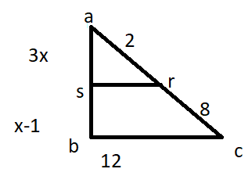
- Calcular los lados faltantes
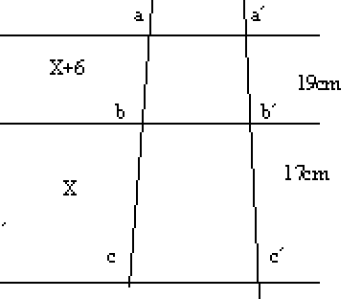
- ¿Con qué campo numérico puedo trabajar en Thales? Justifica

- Es verdadero ya que los números reales (R) son todos los números, y si juntas los racionales (Q) y números irracionales (I) se obtienen reales. Bien (2 puntos)

- Tenías que hacerlo en Word, pero está bien. (1,75 puntos)
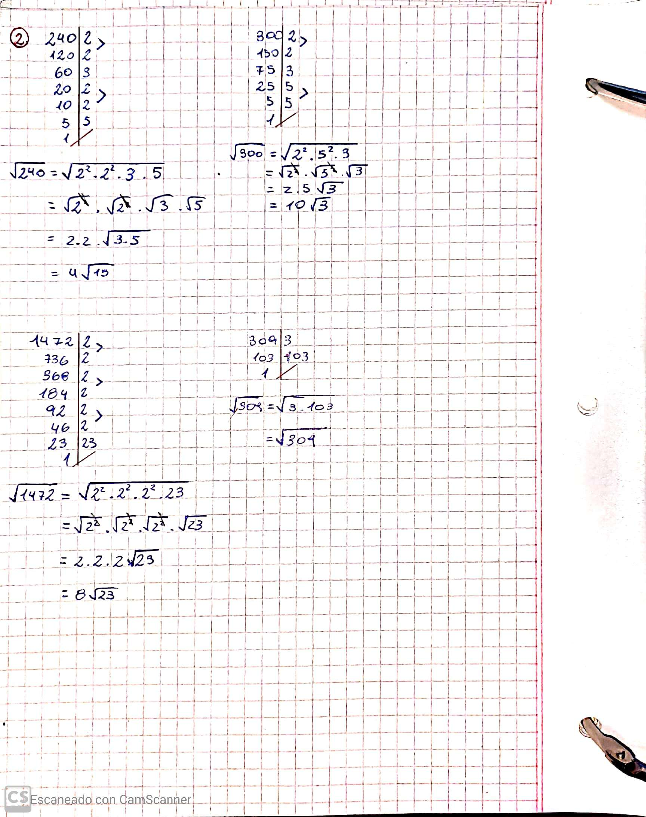

- La x puede dar negativa, pero si vos la reemplazas y la longitud hallada es negativa, entonces el ejercicio no tiene solución. Eso pasaba acá (0 puntos)
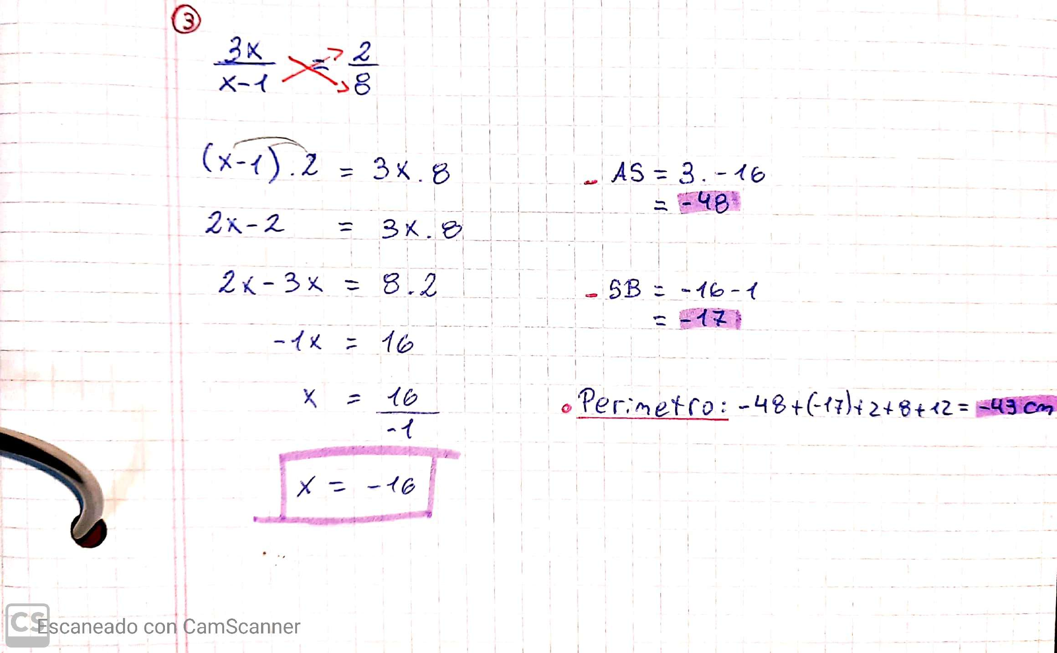

Bien (2 puntos)

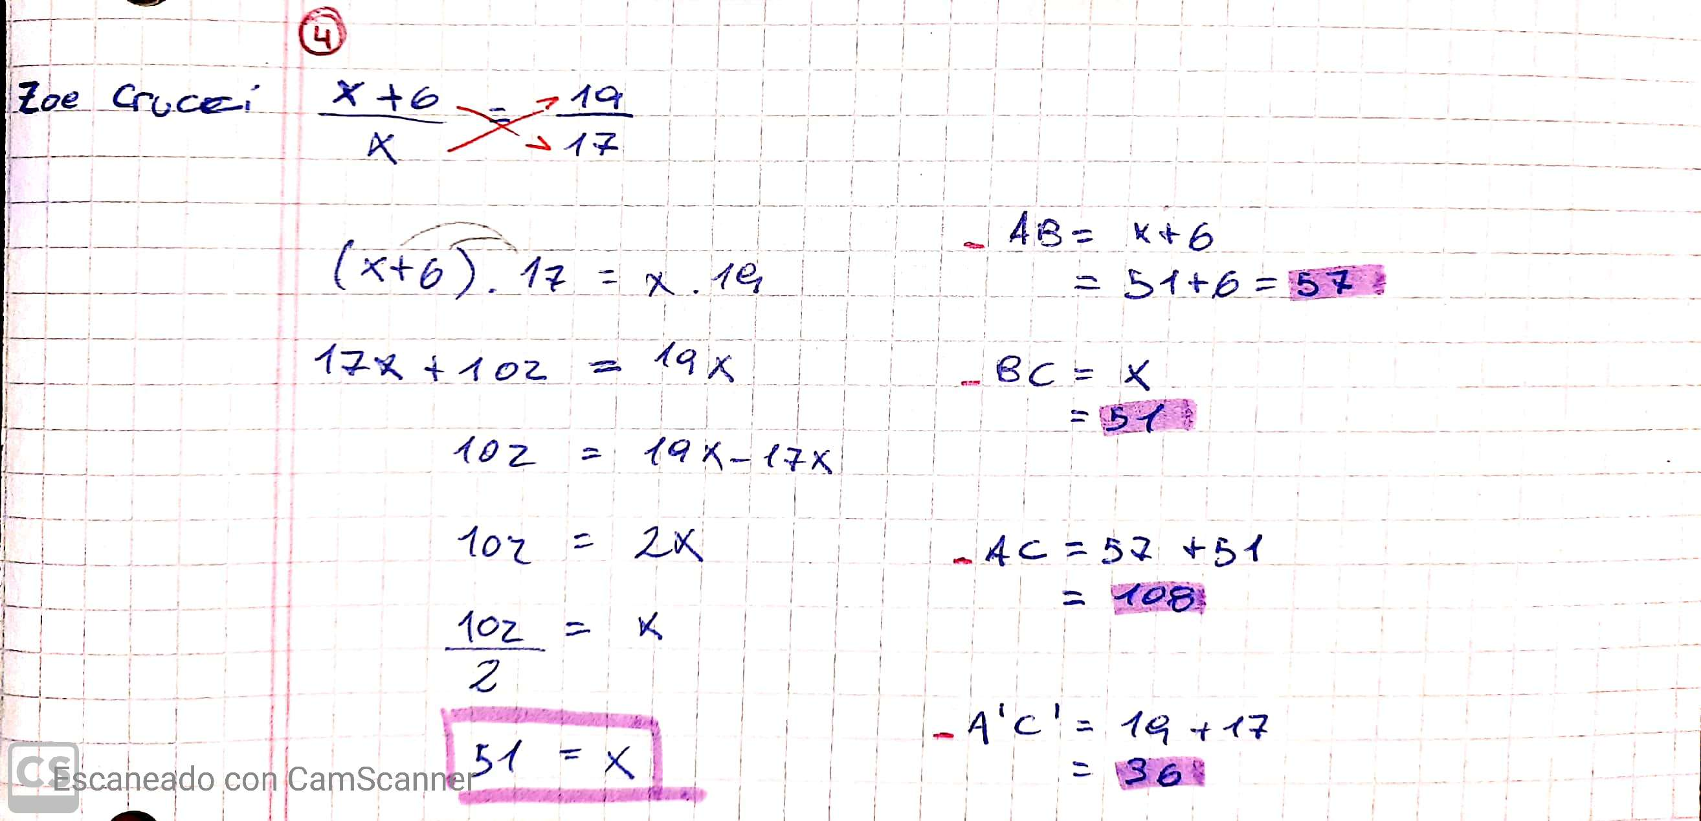

- Con el teorema de Thales se puede trabajar en el campo de los reales (todos los campos). Justificación??? (1,25 puntos)

